Ostereier

Zutaten für 9 Ostereier:

100g Butter  100g Zucker  1 TL Vanillezucker  2 Eier  125g Mehl  1 TL Backpulver | 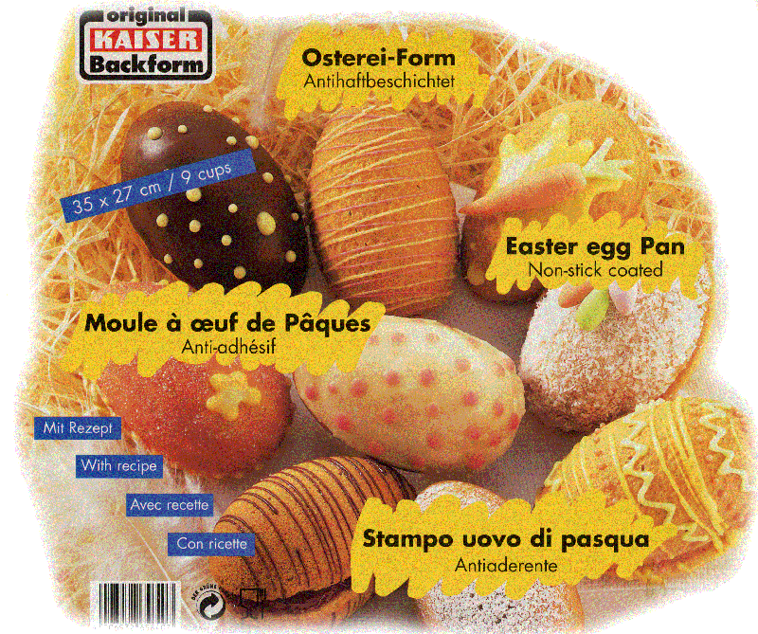
Zubereitung:

Die Butter mit dem Zucker und Vanillezucker schaumig schlagen, die Eier einzeln unterrühren. Mehl und Backpulver vermischen über den Teig sieben und gut verrühren. Den Teig in die gefettete Form füllen und in der Mitte des vorgeheizten Backofens bei 180°C ca. 20 – 22min backen.

